



0051476116

ALFAT



**2025**

UJI KOMPETENSI KEKEAHLIAN

PAKET 4 APLIKASI PERHITUNGAN DISKON

Pengembangan Perangkat Lunak dan Gim

P4_SPK_RPL/PPLG



1. Cara menggunakan aplikasi perhitungan diskon yang pertama isi harga barang(Rp) contoh 122,8 dan persentase diskon(%) contoh 12,9 setelah di isi tekan batton hitung berwarna coklat

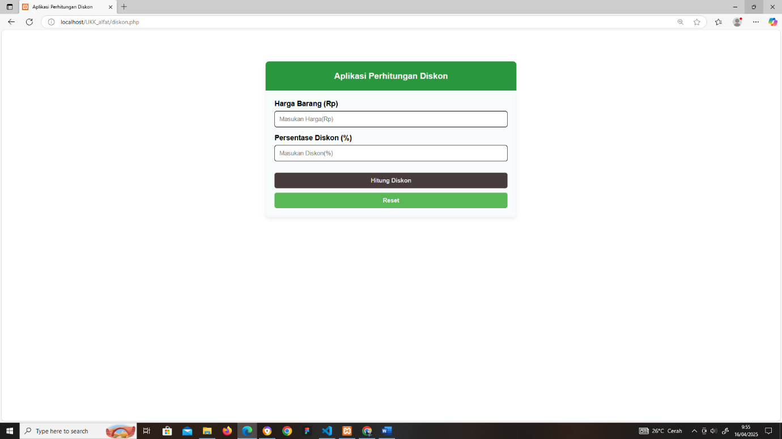

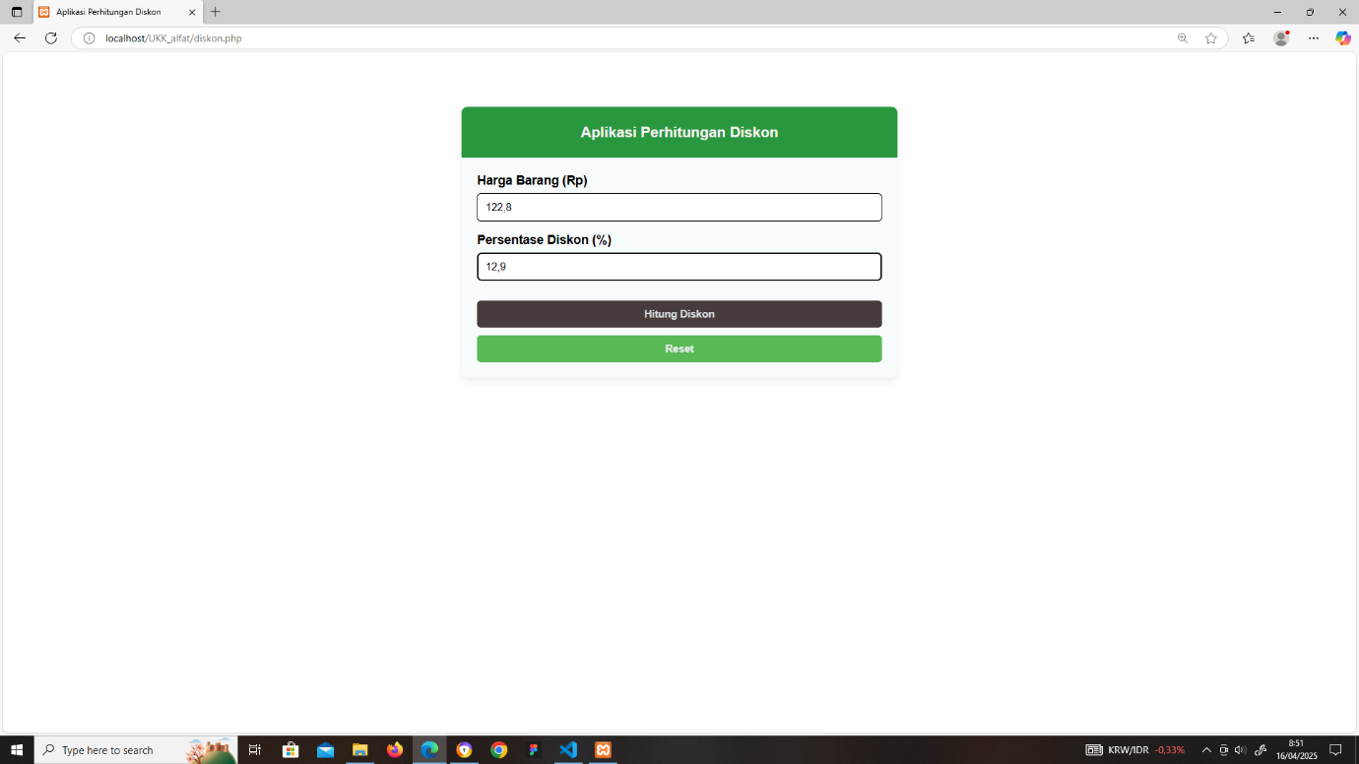

1. Dan menampilkan hasil yang telah di isi sebelumnya

Dengan menampilkan .Harga awal,Diskon,Nilai diskon,Total harga setelah diskon lalu untuk menghilangkan atau untuk mereset history yang sebelumnya kita tekan batton Reset

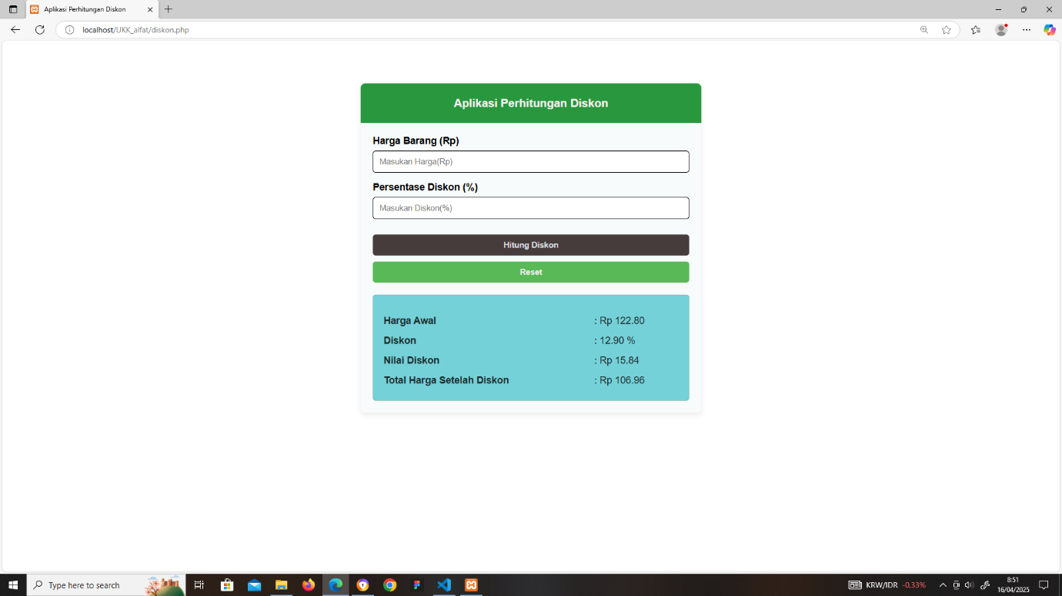

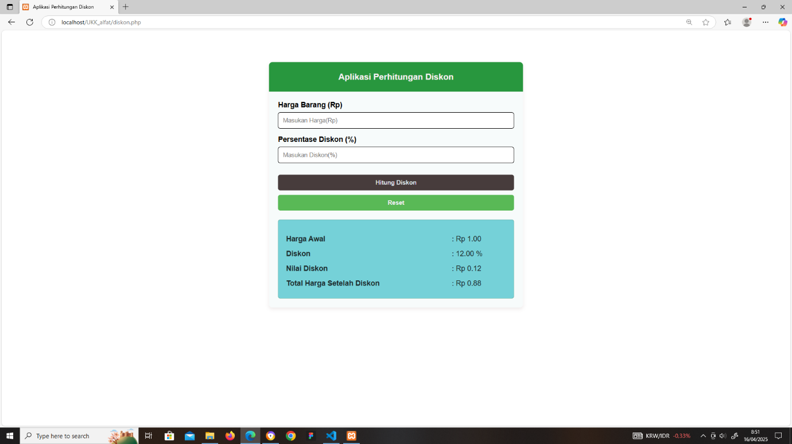 s

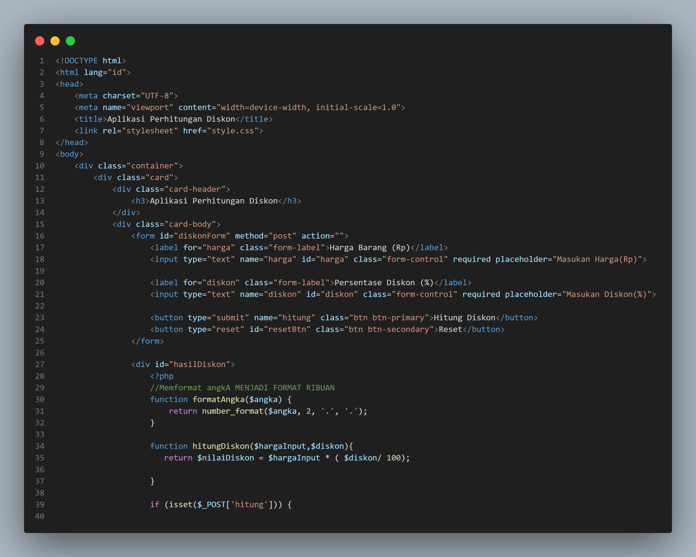**diskon.php**

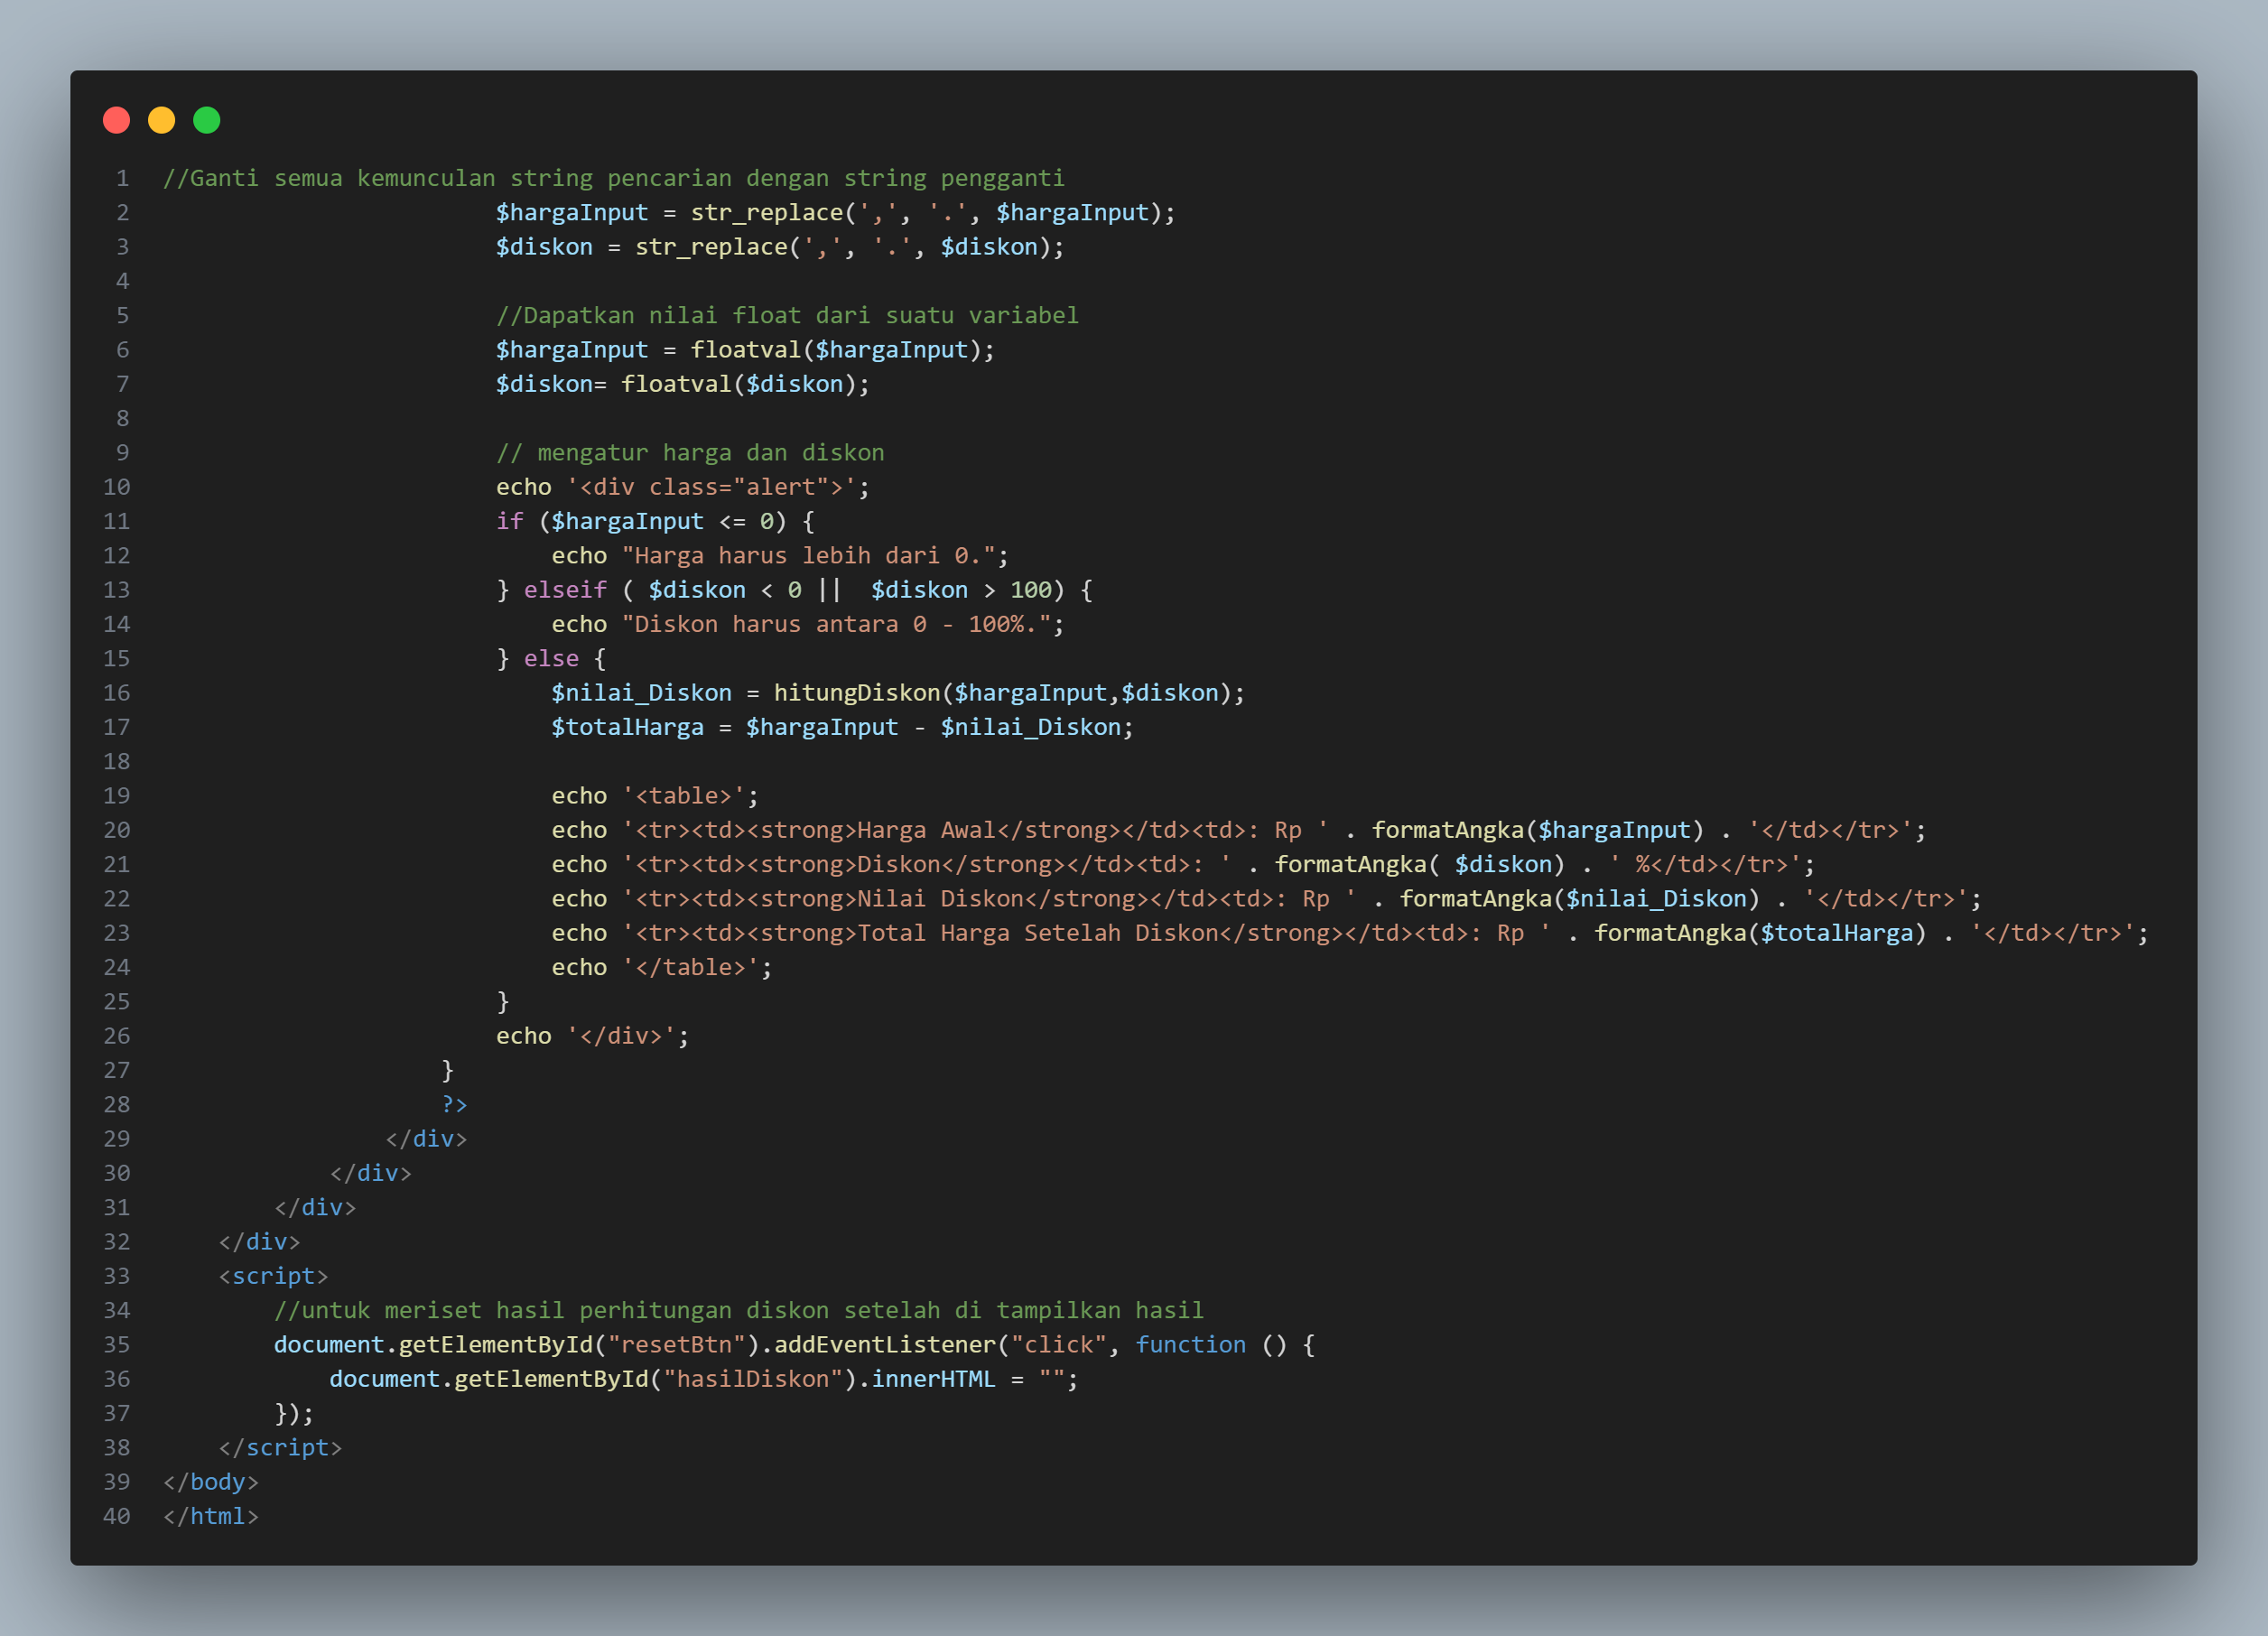

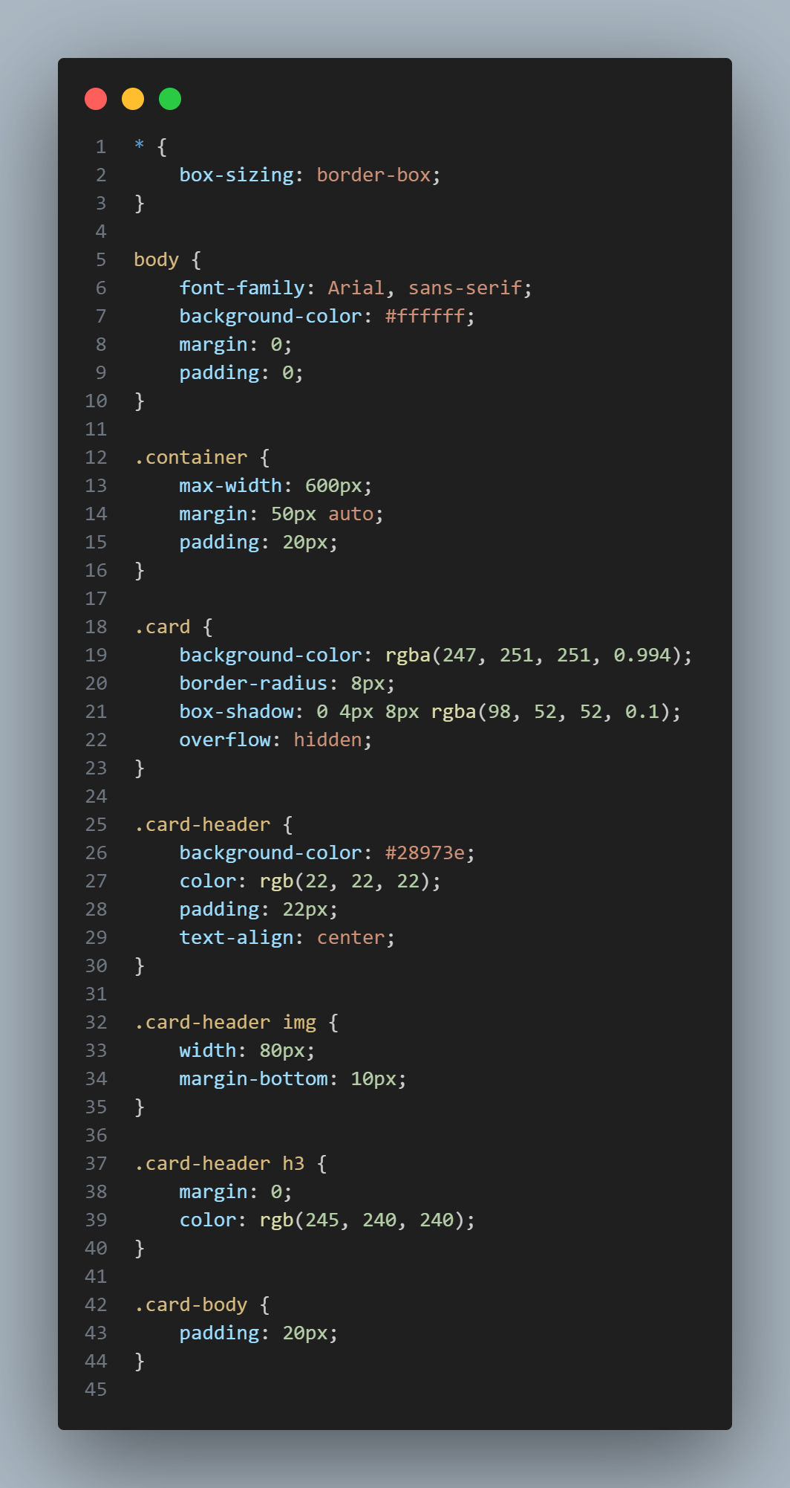style.css

